项目范围说明书

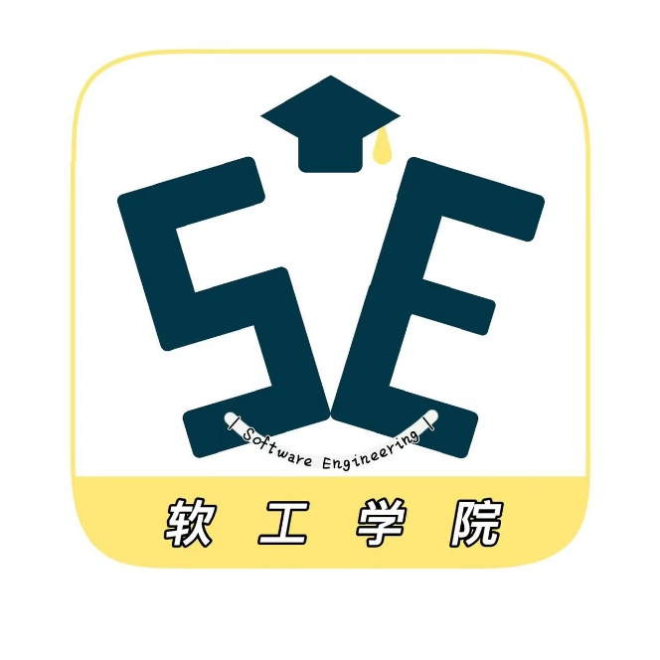

一、项目基本情况

项目名称：软工学院

制作人：G16小组

审核人：杨枨老师

项目经理：吴联想

二、项目目标

质量目标：制作成高保真模型及配套文档

工期目标：2022年6月8日前完成

三、评价标准

审核人杨枨老师及项目评审表

四、项目假设条件

项目的相关文档必须在截止日期之前完成；成功地开发该APP,我们首先得得到教师和学院的支持和认可；还需要得到教师，同学的高度配合；需要有的软件有：VUE,springboot, project和可以上网的电脑等等。其次我们团队有较好的合作精神，工作能力和有空余时间。